YOLOv4 Tutorial #2-

基礎照片影片偵測

**前言:**

教學#1內我們成功完成10件事，包含

1. 安裝Python
2. 安裝git
3. 安裝Cmake
4. 安裝Visual Studio2015
5. 更新GPU驅動
6. 安裝CUDA
7. 安裝CuDNN
8. 安裝OpenCV
9. Cmake編譯OpenCV
10. 將OpenCV建置於Visual Studio2015

這次將會講測如何用YOLO作簡單的照片/影片辨識

**下載DarkNet:**

可以把DarkNet想像成想像成另一個tensorflow，但功能沒這麼強大，主要是用來實現YOLO系列的算法，為YOLO作者(Joseph Redmon)自己寫出來的deep learning framework

先在D:/下面開一個資料夾

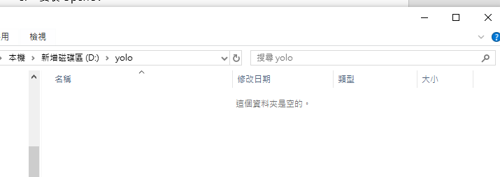

輸入cmd進入終端機

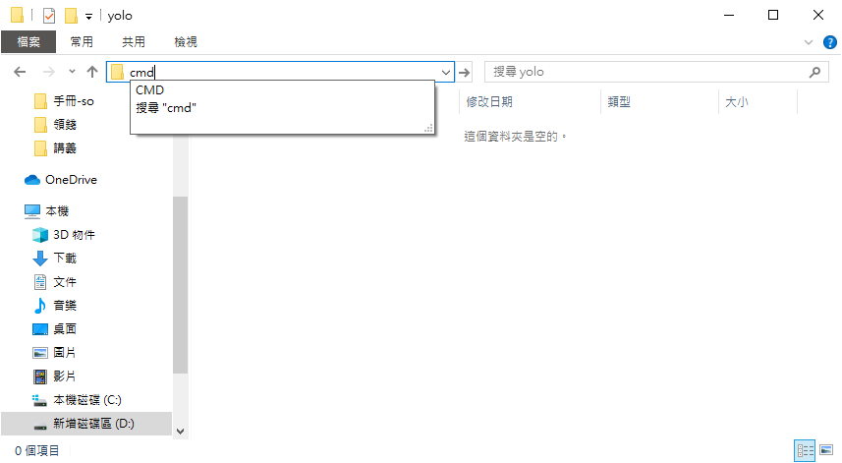

Google到AlexeyAB的Github，clone他的網址

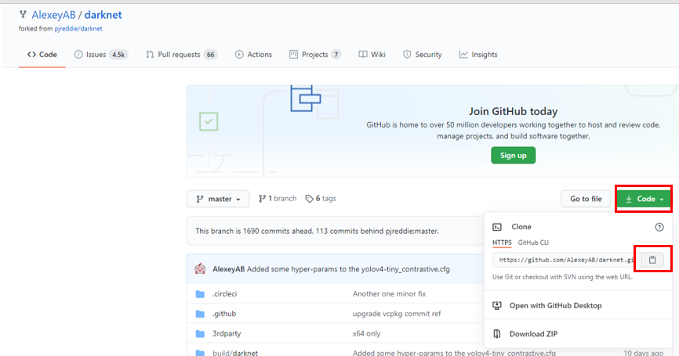

輸入git clone <https://github.com/AlexeyAB/darknet.git> 把檔案複製下來，我有用過這方法可是有失敗(有些內容版本問題)，可用我資料夾內的darknet檔

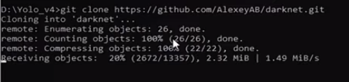

**將OpenCV檔案複製置DarkNet:**

到C:\opencv\build\bin\Release位置內複製opencv_world410.dll以及opencv_ffmpeg410_64.dll兩檔案 (如果沒有這兩個代表CMAKE失敗可能沒勾到world) 置 D:\yolov4\darknet2\darknet\darknet\build\darknet\x64裡

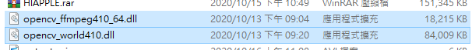

完成後進CUDA位置C:\Program Files\NVIDIA GPU Computing Toolkit\CUDA\v9.1\bin複製cudnn64_7.dll到D:\yolov4\darknet2\darknet\darknet\build\darknet\x64裡



**改變DarkNet內CUDA版本:**

進到D:\yolov4\darknet2\darknet\darknet\build\darknet裡找到darknet.vcxproj以及yolo_cpp_dll.vcxproj這個檔案，對他點右鍵選擇編輯軟體(vscode/notepad/sublime都可)，打開後Crtl+F找到有CUDA的2個地方，將後面數字改成自己版本，改完儲存

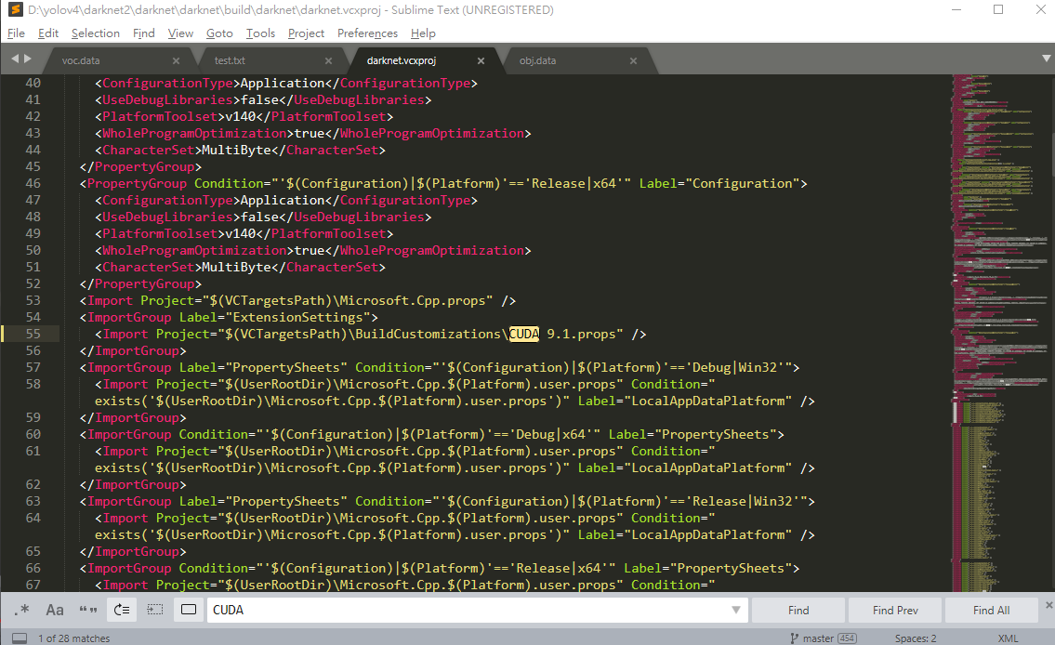



**編譯CUDA:**

點開yolo_cpp_dll.vcxproj檔案並將Debug改成Release，按下建置運行完如果出現Succeeded代表成功，但好像會遇到一個小問題有點忘

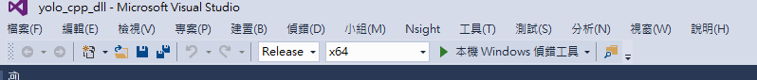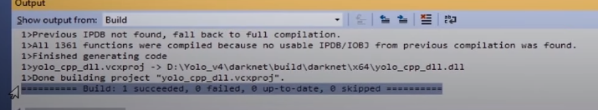

**編譯DarkNet:**

通常這問題最多，前面的錯會影響這，點開darknet.sln檔案並一樣將Debug改成Release，對方按下的darknet案右鍵更改屬性

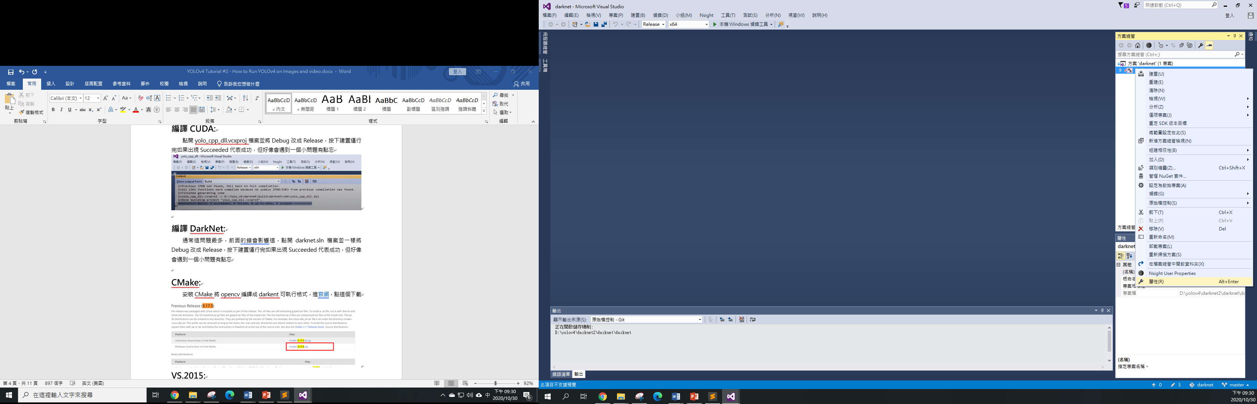

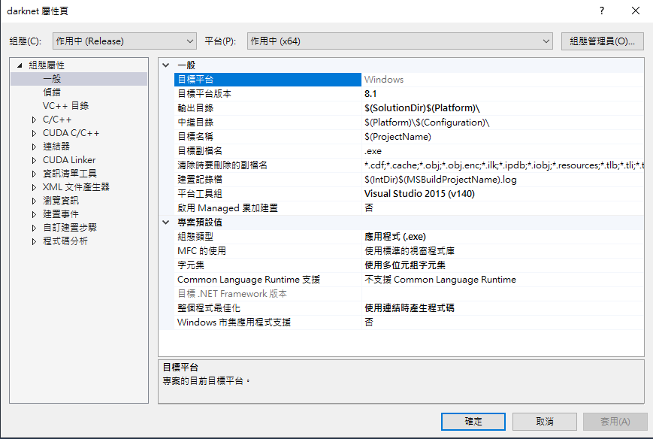

以下有許多地放要該改，可開一個word貼上或截圖改之前數據，首先進入C/C++🡪一般🡪其他Incudle目錄🡪編輯，之後按右上新增一行加入C:\opencv\build\install\include位置，改完按下確認

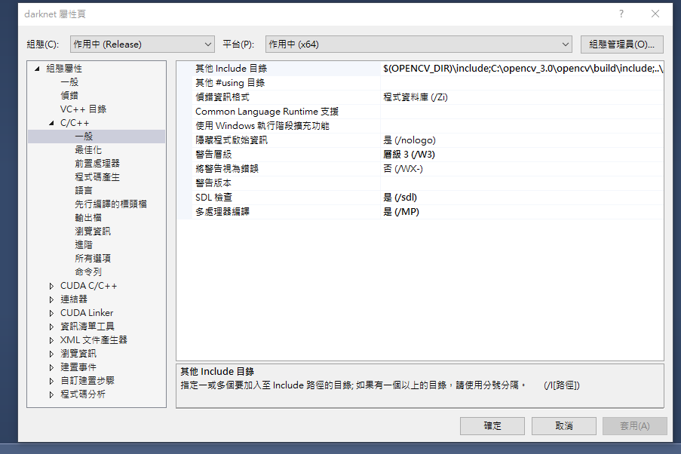

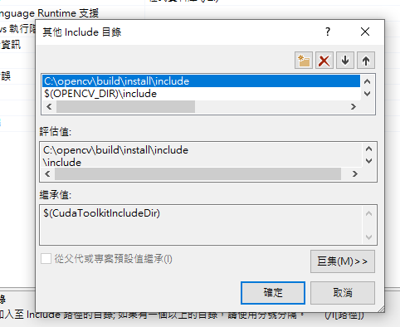

按下確認後進入C/C++🡪一般🡪前置處理器🡪編輯刪除CUDNN_HALF

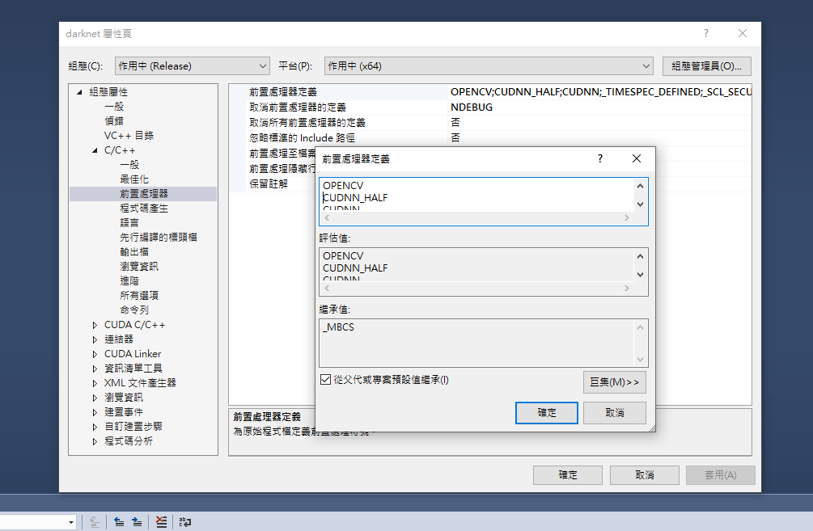

按下確認後進入CUDA C/C++🡪Device🡪編輯刪除compute_75那行

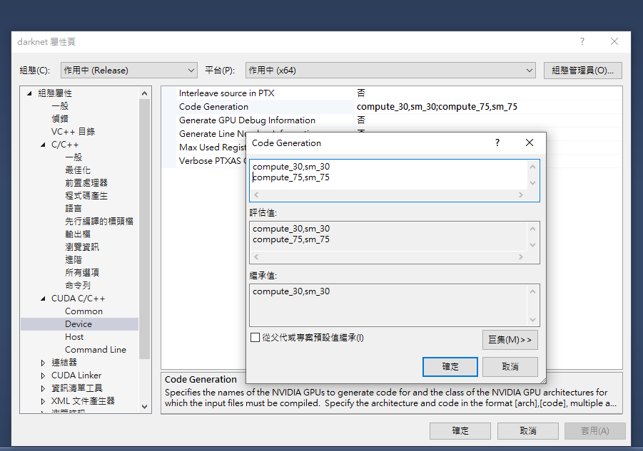

最後進入連結器🡪一般🡪其他程式目錄庫🡪編輯新增一行加入C:\opencv\build\install\x64\vc15\lib位置，改完按下確認

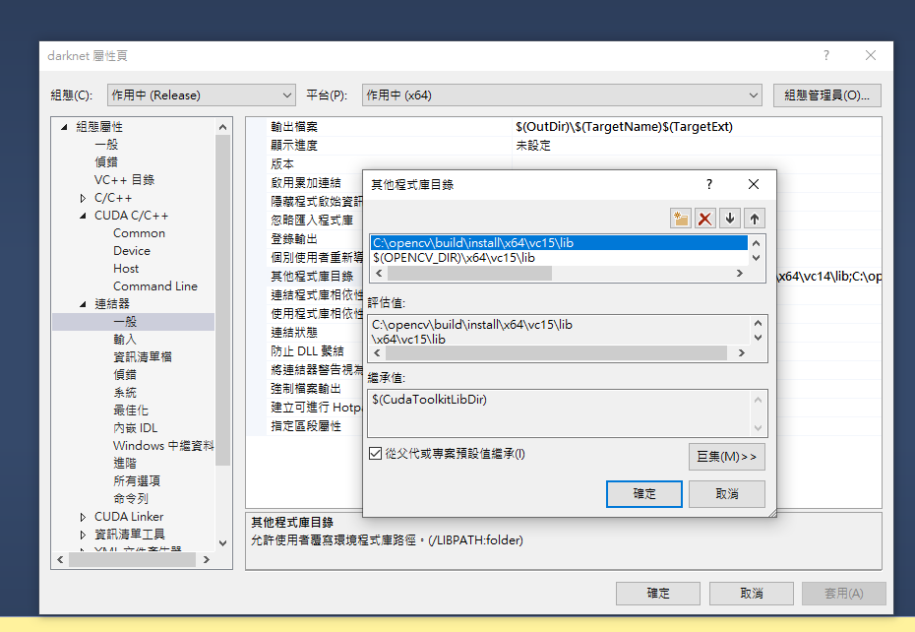

改完以上全部按下建會出現成功

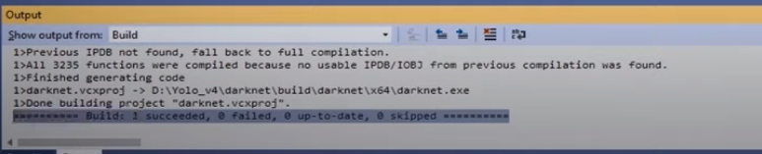

**預測物件!:**

進上方<https://github.com/AlexeyAB/darknet>下載權重檔並放在D:\yolov4\darknet2\darknet\darknet\build\darknet\x64

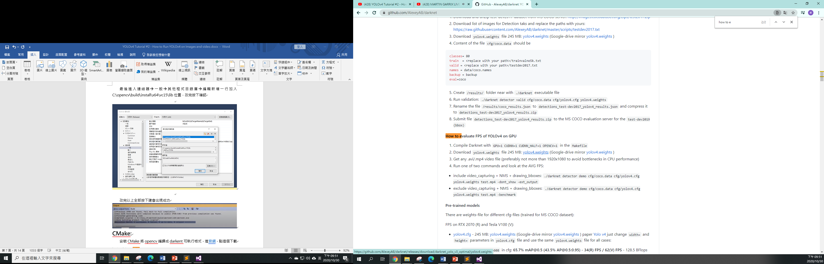

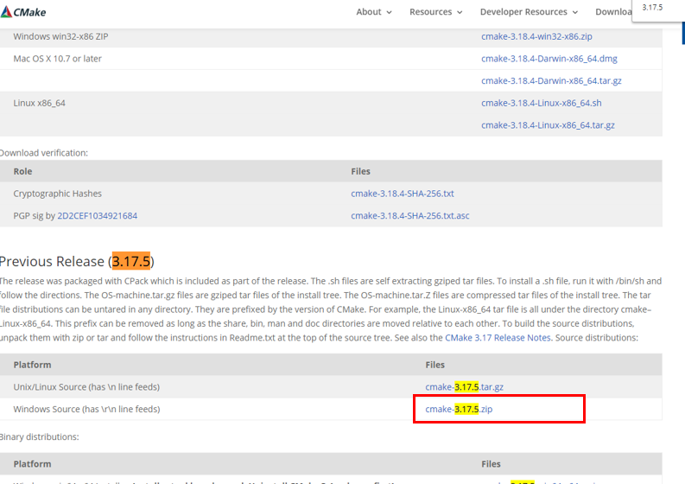

在D:\yolov4\darknet2\darknet\darknet\build\darknet\x64輸入cmd進入終端機， darknet.exe detector test cfg/coco.data cfg/yolov4.cfg yolov4.weights開始訓練

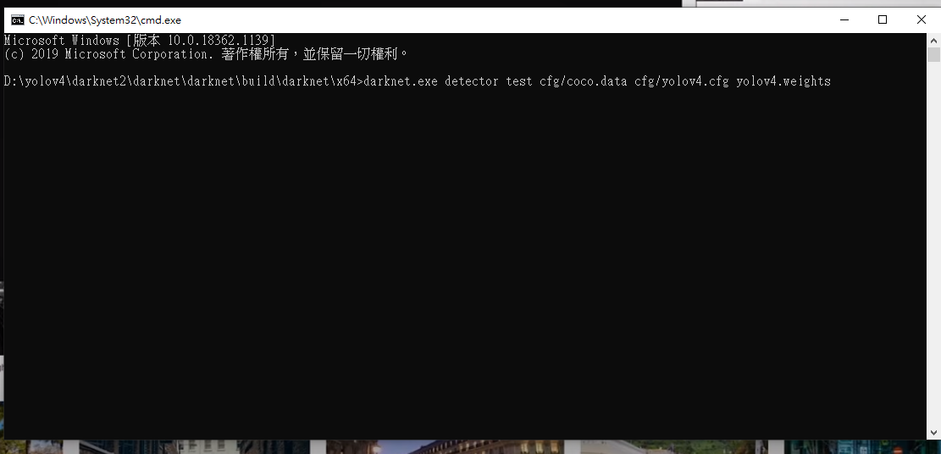

訓練結束會請你輸入相片位置就隨便找喜歡圖進去



預測成功~如果沒偵測到有可能是你給他的東西module裡沒有需要自己建

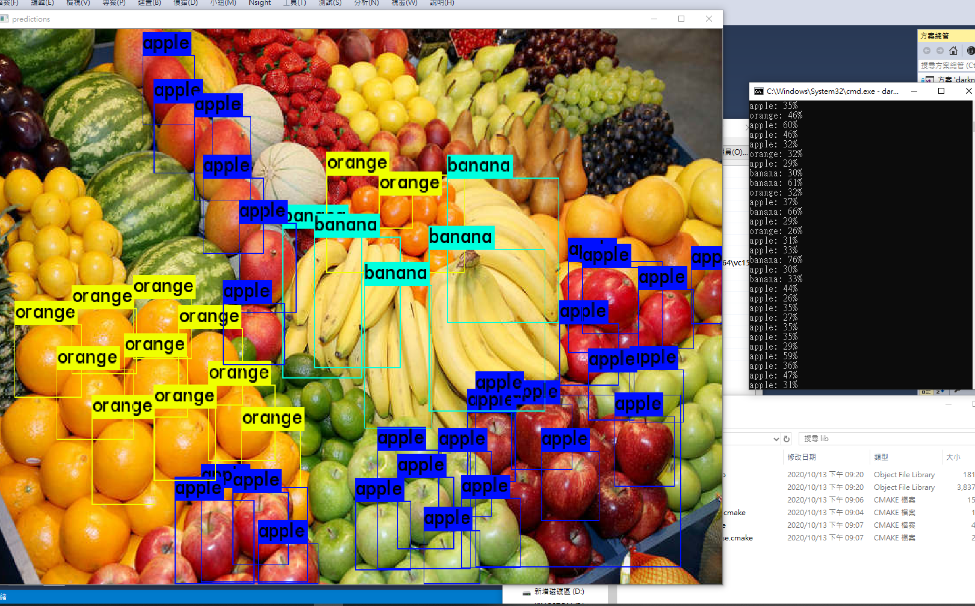

D:\yolov4\darknet2\darknet\darknet\build\darknet\x64\ffff.jpg